МУНИЦИПАЛЬНОЕ БЮДЖЕТНОЕ ДОШКОЛЬНОЕ ОБРАЗОВАТЕЛЬНОЕ УЧРЕЖДЕНИЕ
«ЦЕНТР РАЗВИТИЯ РЕБЁНКА – ДЕТСКИЙ САД № 7 «ЛАСТОЧКА»

ПРОЕКТ

на тему:

«Народные промыслы Дагестана».

Выполнила воспитатель

МБДОУ «ЦРР- д/с № 7 «Ласточка»

Каирбекова М.А.

СОДЕРЖАНИЕ

Паспорт проекта

Введение (актуальность проблемы)

Цель и задачи проекта

Предполагаемый результат

Этапы реализации проекта

Заключение

Литература

Приложение

Паспорт проекта
Тип проекта: информационно- творческий;
Сроки реализации проекта: среднесрочный (3 месяца);
Участники проекта: дети старшей группы, воспитатели, родители воспитанников.
ВВЕДЕНИЕ
Приобщение ребенка к народному искусству оказывает глубокое воздействие на мир ребенка, обладает нравственной, эстетической, познавательной ценностью, воплощает в себе накопленный веками, исторический опыт многих поколений. Первые яркие представления о Родине, о ее культуре, пробуждает в детях, ознакомление с произведениями народного творчества способствует воспитанию патриотических чувств. Раскрыть всю красоту родной природы помогает знакомство с народно-прикладным искусством. Знакомство с народными промыслами и народное искусство способствует развитию эстетических чувств, творческих способностей, вызывает у ребенка желание участвовать в творческой деятельности: в составлении узоров, лепке, росписи игрушек и т. д. В ходе работы необходимо заинтересовать детей и их родителей в изучении данной темы, убедить в ее значимости.
Веками трудились в Дагестане непревзойденные его народные умельцы: златокузнецы аула Кубачи, серебряных дел мастера Гоцатля. Унцукульцы из дерева создавали рукотворные поэмы, дербентские, табасаранские женщины на ковры переносили все сто красок земли моей, балхарки на глиняных кувшинах писали таинственные стихи.

Расул Гамзатов
Издревле Дагестан справедливо называют краем замечательных мастеров, заповедником народных художественных промыслов. Художественная обработка металла, резьба по камню и дереву, гончарное производство, ковроделие, обработка кости, узорное вязание и золотошвейное дело— самые различные виды ремесел, которые издавна получили широкое и повсеместное развитие в Дагестане Эти виды ремесел играли в прошлом и ныне продолжают играть очень важную роль в экономике горного края. Народные художественные промыслы не приобрели такого большого значения в экономике и духовной жизни народа, не носили столь массового характера нигде в нашей стране, как в горном Дагестане.
Народные промыслы стали составной и неотъемлемой частью традиционной национальной художественной культуры Дагестана, зародившись еще в глубокой древности и пройдя ряд этапов своего развития и совершенствования.
В дагестанском доме ковры ручной работы являлись самыми ценными предметами. Ковер среднего размера обычно обменивался за пару лошадей или несколько голов крупного рогатого скота, а вот за деньги, вырученные от продажи ковра, дагестанская семья могла обеспечить себя на полгода вперед всем необходимым. В приданом дагестанской невесты обязательно были ковры и сумахи, а, например, у табасаран хотя бы один из ковров должен был быть соткан самой невестой. С организацией артелей, ковроделие в Дагестане получило благоприятную почву для своего развития. Эти предприятия создавались путем объединения мастериц-одиночек, которые обучали своему мастерству молодежь, а так же были созданы промышленные предприятия по переработке шерсти.
Актуальность данной темы обусловлена большой значимостью воспитания нравственно - патриотических чувств у дошкольников в современном обществе. Знакомя наших дошкольников с народными промыслами своей малой Родины, народным творчеством, это позволит нашим детям почувствовать себя частью дагестанского народа, ощутить гордость за свой край, богатый славными традициями.
Цель проекта:
формирование у детей познавательного интереса к дагестанской народной культуре через ознакомление с народными промыслами Дагестана и организацию художественно- продуктивной и творческой деятельности.
Задачи проекта:
- Познакомить детей с народными промыслами. Приобщить к культуре и традициям дагестанского народа; воспитывать лучшие качества, присущие ему: трудолюбие, доброту, взаимовыручку, сочувствие.
- Содействовать развитию речи ребенка: обогащать словарь, повышать выразительность речи.
- Развивать индивидуальные эмоциональные проявления во всех видах деятельности. Развивать художественно-творческие способности в процессе восприятия произведений декоративного искусства и детской деятельности: рисование, лепка, аппликация.
- Осуществлять нравственное и эстетическое развитие личности ребенка;
- Развивать умение видеть красоту изделий прикладного творчества, формировать эстетический вкус.
- Развивать навыки художественного творчества детей.
- Формирование любви к своей малой родине и умение гордиться традициями и культурой своего народа. Формировать у детей патриотические чувства: чувство любви и гордости к Родине на основе изучения народных промыслов.
- Донести до воспитанников, что они являются носителями дагестанской культуры, наследниками великих мастеров.
Предполагаемый результат:
1. Познакомить детей и привлечь родителей к историческому и культурному наследию родного края.
2. Закрепление знаний и представлений детей о народных промыслах Дагестана
3. Заинтересованность и активное участие родителей в образовательном процессе детского сада.
4. Развитие творческого воображения, творческого мышления.
5. Формирование предпосылок поисковой деятельности, интеллектуальной инициативы.
ЭТАПЫ РЕАЛИЗАЦИИ ПРОЕКТА
1этап. Организационный этап
Подбор и подготовка материалов:
• Подбор и изучение наглядных и дидактических материалов (образцы, тематические картинки, плакаты с элементами узоров).
• Подбор материала и подготовка презентаций по ознакомлению детей с народными промыслами Дагестана.
• Подбор и пополнение картотеки материалами хороводных и подвижных народных игр.
• Подбор произведений фольклора, стихов, пословиц, поговорок и попевок на тему народных промыслов Дагестана;
• Сбор и подготовка (бросового и природного) материалов для организации творческой деятельности детей;
• Разработка конспектов, составление перспективного плана, создание развивающей среды.
• Обсуждение перечня материалов и оборудования, которые понадобятся для организации итогового мероприятия «Майдан - ярмарка народно прикладного искусства».
• Рассматривание иллюстраций, фотографий, раскрасок;
• Обсуждение совместно с педагогами найденной информации.
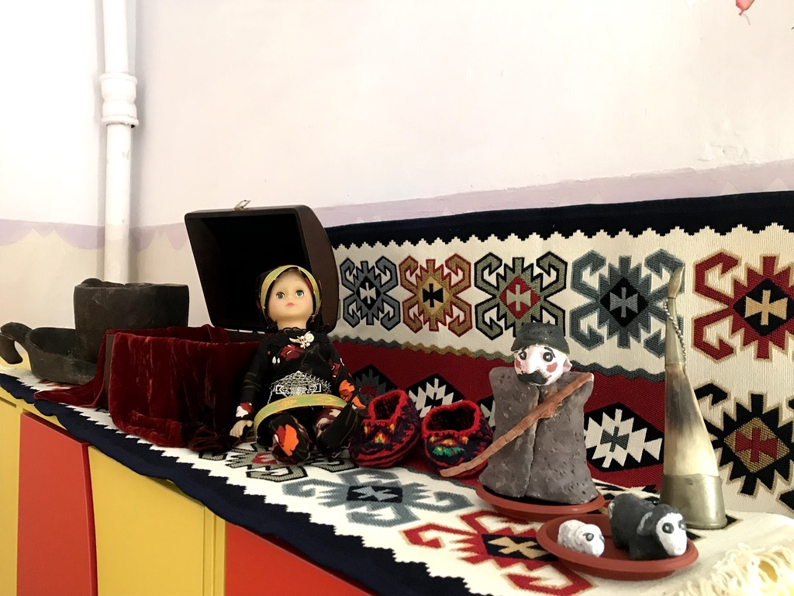
2 этап. Основной (практический, продуктивный этап)
В рамках этого этапа происходит формирование проблемы проекта и интереса у детей к теме проекта.
Познавательное развитие:
1. Цикл тематических бесед:
- «Балхарские изделия и балхарская роспись»,
- «В гостях у ковровщицы бабушки Марият»
- «Кубачинские мастера»
- «Кайтагская вышивка»
-«Унцукульская насечка»
- «Андийские бурки и папахи»
- «Табасаранские ковры»
2. Подготовка и просмотр видеофильмов: «Балхарские изделия и балхарская роспись», «Кубачинские мастера», «Унцукульская насечка», «Табасаранские ковры»
3. Познавательное сообщение на тему «Что такое войлок? Бурка? Сумах?»;
4. Дидактические игры: «Отгадай элемент узора», «основные занятия народов Дагестана», «Составь узор».
5. Коллекционирование: «Изделия народных мастеров».
Речевое развитие:
1. Чтение произведений фольклора на тему народных промыслов;
2. Разучивание стихотворений Р. Гамзатова «Вот, что пела мама, когда ткала ковер», «про балхарских мастериц», «Кубачинских мастерах», «ковровщицах», Казбека Мазаева «Табасаран», Ашуровой О. М. (учительница из Абакана посвятила строки ковровщицам нашего Табасарана), Ф. Алиева « Старый мастер», Д . Трунова « Дагестанские умельцы».
3. Составление рассказов: «Что мне больше всего понравилось в музее?»;
4. Составление и отгадывание загадок о рукотворных предметах: кувшин, палас, ковер и т.д.
5. Чтение сказок Е.А. Агафоновой: «О трудолюбивой прялке и льняной нити», « Золотые руки Зарифат».
Художественно–эстетическое развитие:
1. Рассматривание альбомов и наглядно- демонстрационного материала;
2. Лепка из глины «Балхарские кувшины»;
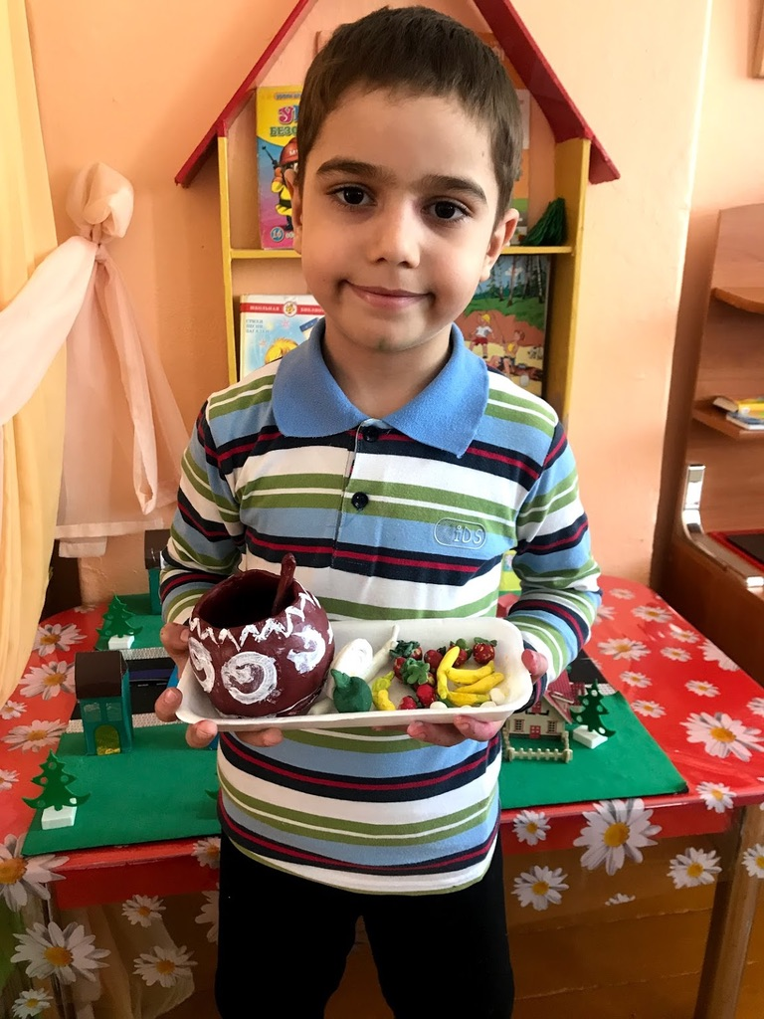
3. Лепка «Дербентские свистульки»;
4. Рисование ковров (элементы традиционных узоров);
5. Рисование «Укрась поднос. Унцукульские узоры»;
6. Заучивание наизусть малых форм фольклора: «Песня ковровщицы» (дарг.), «Узоры» (лезг.).
6. Изготовление «Бурки» аппликация с использованием не традиционных материалов;
7.Рисование «Табасаранского ковра»;
8. Рисование «Табасаранского сумаха».
9. Аппликация «узоры на коврах».
Социально-коммуникативное развитие:
1.Хороводные народные игры
2. Сюжетно- ролевая игра «Путешествие по Дагестану», «Ярмарка ковров», «Забавные игрушки Балхара»;
3. Экскурсия в музей «Дагестанский аул» г Махачкала
4 Игра-драматизация по произведению Рашида Рашидова «Гончар из аула Балхар»
Физическое развитие:
Дагестанские подвижные народные игры; «Надень папаху», «Подними платок» (авар.), «Под буркой», «Ты-джигит и я-джигит» (нар.).
Работа с родителями:
- Консультации и индивидуальные беседы с родителями по теме проекта;
- Консультация для родителей (папка-передвижка) на тему: «Влияние народных промыслов («Сумах») на эстетическое воспитание детей дошкольного возраста»; «Художественно – эстетическое воспитание детей в семье»
- Привлечь родителей к созданию мини – музея дагестанского, табасаранского быта, народной утвари.
- Оказание помощи со сбором предметов народных промыслов для организации мини-музея;
- Активно интересоваться деятельностью ребенка в группе;
- Оказание помощи детям разучивать стихи, песни;
- Совместное посещение в выходные дни с детьми Этнографического музея;
3 этап. Итоговый обобщающий этап
1. Оформление выставки рисунков и поделок детей;
2. Презентация проекта для родителей и педагогического коллектива детского сада;
Заключение
В результате проведения комплексной работы по приобщению детей к декоративно- прикладному искусству у детей появится желание еще больше узнать о творчестве народных мастеров и жизни традиций и культуры дагестанского народа. Дети самостоятельно станут различать стили известных видов декоративной живописи, научатся создавать выразительные узоры на бумаге. Таким образом, тема декоративно- прикладное искусство в детском саду очень интересна и многогранна, она помогает развить не только творческую личность, но и воспитывает добропорядочность в детях, любовь к родному краю, к своей стране в целом.
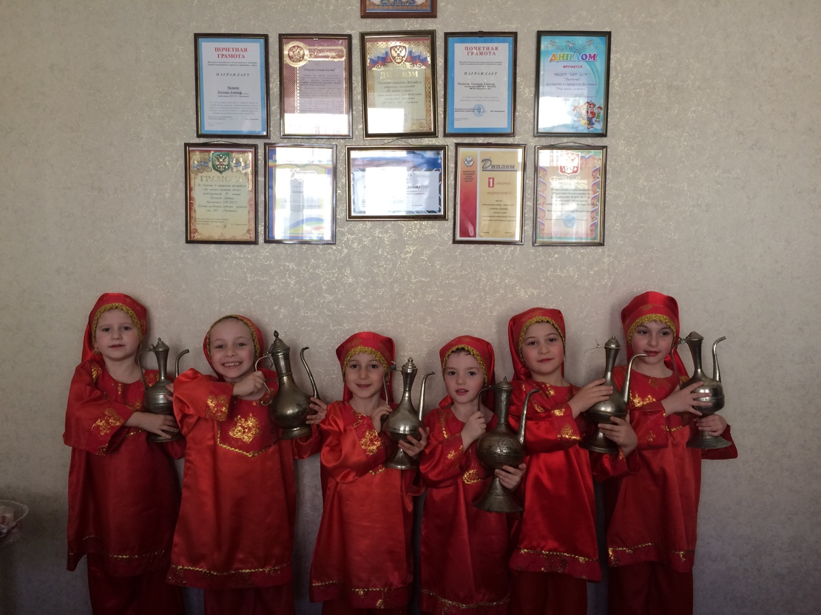
Рекомендуемая литература:
1. «Дети гор» региональная программа
2. Вершинина Н. Горбова О. Знакомство с особенностями декоративно-прикладного искусства в процессе дидактических игр. // Дошкольное воспитание. 2004 №6.
3. Гаранина Н. К. Приобщение дошкольников к народной культуре
4. Грибовская А. А. Народное искусство и детское творчество. 2-е изд. – М. : Просвещение, 2006.
5. Гусарова Л.Ф.Проектная деятельность в детском саду. - ДИПКПК, 2012.
6. Сыпченко Е. А. Инновационные педагогические технологии. - СПб: Детство- Пресс, 2018 г. М.М. Байрамбеков , В.К. Агарагимова «система комплексных занятий по ознакомлению детей старшего дошкольного овзрастас народным искусством Дагестана»

